Лабораторная работа 10 (LR10)

ПАССИВНЫЙ ЧЕТЫРЕХПОЛЮСНИК

ЦЕЛЬ РАБОТЫ

Определение параметров пассивного несимметричного четырехполюсника.

ТЕОРЕТИЧЕСКИЕ СВЕДЕНИЯ И РАСЧЕТНЫЕ ФОРМУЛЫ

1. ОСНОВНЫЕ ПОЛОЖЕНИЯ

Четырехполюсником (ЧП) называют участок электрической цепи, соединяющейся с её остальной частью с помощью двух пар внешних зажимов (полюсов). При прямой передачи источник энергии Е подключают к входной паре 1 – 1' зажимов, а к выходной 2 – 2' - нагрузку Z_{н} (рис. 10.1, а). При обратной передаче (рис. 10.2, б) источник Е подключают к зажимам 2 – 2', а нагрузку Z_{н} – к зажимам 1 – 1'. Принятые в работе положительные направления напряжений и токов ЧП при прямой и обратной передачах сигнала показаны на рис. 10.1.
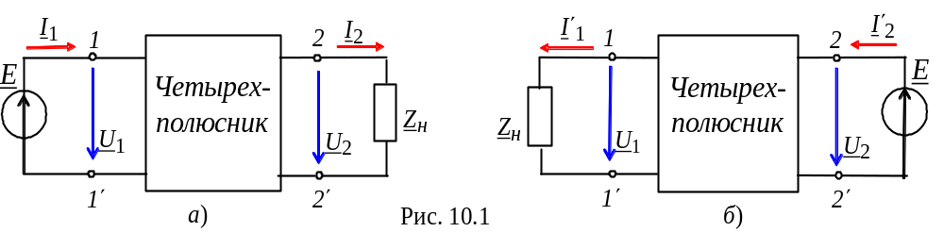

В виде четырехполюсника часто представляют такие устройства как трансформатор, транзистор, усилитель, фильтр, телефонную линию, линию электропередачи и др. Теория четырёхполюсника позволяет получить схемы замещения (Т-, П-образные, мостовые) устройств, внутренняя структура которых неизвестна. О таких устройствах говорят, что они представлены в виде "черного ящика".
В данной работе исследуется пассивный проходной четырёхполюсник, для описания которого выбрана А-форма записи уравнений, связывающих токи и напряжения (I₁, U₁ и I₂, U₂) на зажимах ЧП:
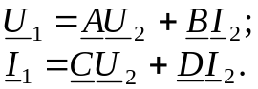 (10.1)
Комплексные коэффициенты А, В, С и D А-формы определяются внутренней структурой ЧП, значениями параметров входящих в него элементов и частотой входного сигнала. Эти коэффициенты могут быть вычислены по результатам опытов холостого хода (ХХ) и короткого замыкания (КЗ) ЧП.
В предельных режимах работы ЧП (ХХ и КЗ) уравнения (10.1) упрощаются и по ним устанавливают физический смысл коэффициентов.
Так, при ХХ на выходе (ток I_{2Х} = 0, рис. 10.2, а):
А = U_{1Х}/U_{2Х} – отношение комплексов напряжений ЧП в режиме ХХ на зажимах 2 – 2';
С = I_{1X}/U_{2X} – передаточная проводимость (в См) ЧП в режиме ХХ на зажимах 2 – 2';
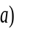
а при КЗ на выходе (напряжение U_{2К} = 0 (рис. 10.2, б)):
1
′
U
1Х

А
В

С

D
2
1
I
1Х
U
2Х
2′

I
2К
1
′
U
1К

А
В

С

D
2
1
Рис. 10.2
I
1К
U
2К
2′

= 0
I_{2Х} = 0
б)
B = U_{1K} /I_{2K} – передаточное сопротивление (в Ом) ЧП при КЗ на зажимах 2 – 2' ;
D = I_{1K}/I_{2K} – отношение комплексов токов на зажимах ЧП в режиме КЗ на зажимах 2 - 2'.
Итак, для определения коэффициентов А-формы ЧП в теоретическом плане достаточно провести два опыта: опыт ХХ и опыт КЗ при прямой передаче. На практике при проведении опытов вольтметр, амперметр и осциллограф, необходимые для измерения тока, напряжения и угла сдвига фаз между ними, включают со стороны только зажимов 1 - 1' или зажимов 2 – 2', т. к. в ЧП не всегда найдётся общая точка (заземления) первичной и вторичной цепей для подключения осциллографа (или ваттметра).
Приведём расчётные формулы для опытного определения коэффициентов А-формы ЧП (рис. 10.3).
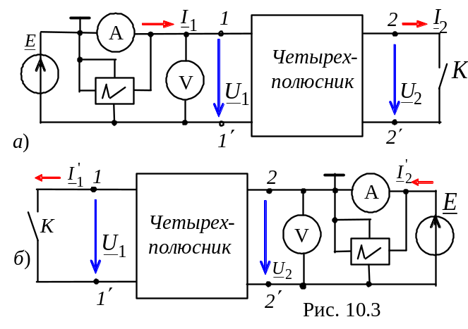Из опыта ХХ при прямой и обратной передачах (рис. 10.3, а и б) находят входные сопротивления:
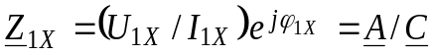
(cм. уравнения (10.1));
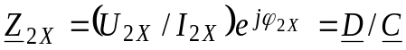,
а из опыта КЗ (U₂ = 0) при прямой передаче (зажимы 2 – 2' закорачивают, см. рис. 10.3, а):
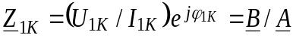.
Решая полученные три уравнения совместно с уравнением связи коэфициентов в несимметричном пассивном ЧП AD – BC = 1, находят его коэффициенты:
,
где 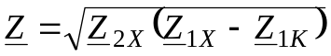 - расчётный параметр.
Примечание. Для симметричного ЧП, у которого Z_{1Х} = Z_{2Х} и А = D, достаточно провести два опыта: обычно опыт XX и опыт КЗ при прямой передаче.
Параметры схем замещения ЧП связаны с коэффициентами уравнений А-формы следующими соотношениями:
- для Т-образной схемы замещения (рис. 10.4, а):
Y₀ = C; Z₁ = (A - 1)/C; Z₂ = (D - 1)/C.
Обратные соотношения:
A = 1+ Z₁Y₀; B = Z₁ + Z₂ + Z₁Z₂Y₀; C = Y₀; D = 1+ Z₂Y₀
(для симметричного ЧП, у которого А = D, Y₀ = C; Z₁ = Z₂ = (A - 1)/C);
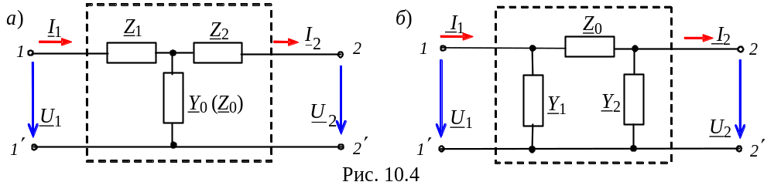- для П-образной схемы замещения (рис. 10.4, б):
Z₀ = B; Y₁ = (D - 1)B; Y₂ = (A - 1)/B.
Обратные соотношения:
A = 1 + Y₂Z₀; B = Z₀; C = Y₁ + Y₂ + Y₁Y₂ Z₀; D = 1+ Y₁Z₀
(для симметричного ЧП Z₀ = B; Y₁ = Y₂ = (A - 1)/B).
2. ХАРАКТЕРИСТИЧЕСКИЕ СОПРОТИВЛЕНИЯ
ЧЕТЫРЕХПОЛЮСНИКА
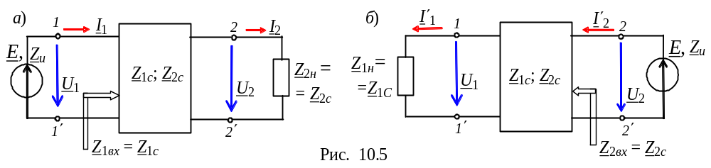Четырехполюсник обычно является передаточным звеном между источником сигнала и нагрузкой, например, с помощью кабеля подключают телевизор к общей антенне.
В согласованно-нагруженном ЧП при прямой передаче (рис. 10.5, а) при 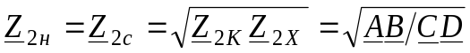 входное сопротивление ЧП
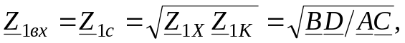
где 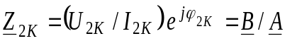, а при обратной передаче (рис. 10.5, б) при Z_{1н} = Z_{1с} входное сопротивление ЧП
Z_{2вх} = Z_{2с},
где Z_{1с} и Z_{2с} - характеристические сопротивления ЧП.
Для симметричного ЧП, у которого А = D,
Z_{1с} = Z_{2с} = Z_{с} = Z_{2н}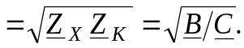

3. ПОСТОЯННАЯ ОСЛАБЛЕНИЯ ЧЕТЫРЕХПОЛЮСНИКА
Постоянную ослабления согласованно-нагруженного несимметричного ЧП (см. рис. 10.5, а) в неперах (Нп) и децибелах (дБ) определяют по формулам:
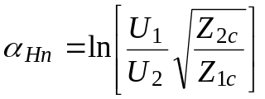; 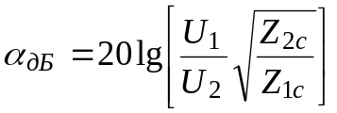.
Для симметричного ЧП, у которого Z_{1с} = Z_{2с} = Z_{с} = Z_{2н},
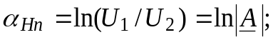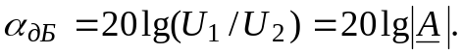
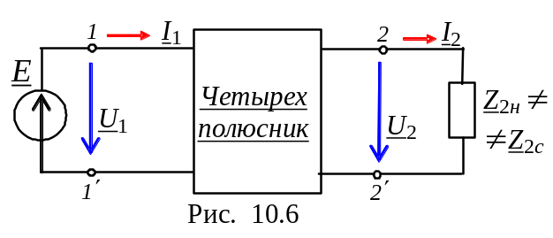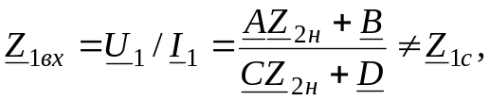При несогласованном включении ЧП с нагрузкой (Z_{2н} ≠ Z_{2выx} и внутреннем сопротивлении источника сигнала Z_{и} = 0, рис. 10.6) входное сопротивления ЧП на зажимах 1 - 1'
а рабочий коэффициент ослабления
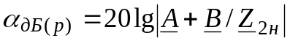
зависит не только от частоты входного напряжения, но и от величины и характера нагрузки.
4. КОЭФФИЦИЕНТ ПЕРЕДАЧИ И АМПЛИТУДНО-ЧАСТОТ- НАЯ ХАРАКТЕРИСТИКА ЧЕТЫРЕХПОЛЮСНИКА
Комплексный коэффициент передачи ЧП при произвольной нагрузке
(в режиме ХХ ЧП 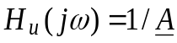) и его амплитудно-частотная характеристика (АЧХ) по напряжению (снимаемая при помощи двух вольтметров при изменении частоты f входного синусоидального напряжения u₁)
также зависят не только от частоты сигнала, но и от характера нагрузки.
В качестве примера на рис. 10.7, б построены АЧХ по напряжению нагруженного 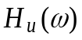 и ненагруженного 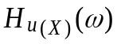 ЧП (рис. 10.7, а) с параметрами: R = 100 Ом; L = 20 мГн; C = 1 мкФ; R_{н} = 200 Ом в диапазоне частот ω ∈(0; 10^{n}), где n = 0, 1,…., 5.
Для нагруженного ЧП функция,
где A = 1 + R/jωL = 1- j5000/ω;
B = R - jX_{C} - jRX_{C}/jX_{L} = 100 - 5⋅10⁹/ω ² - j10⁶/ω,
а для ненагруженного
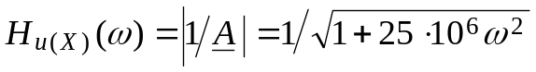.
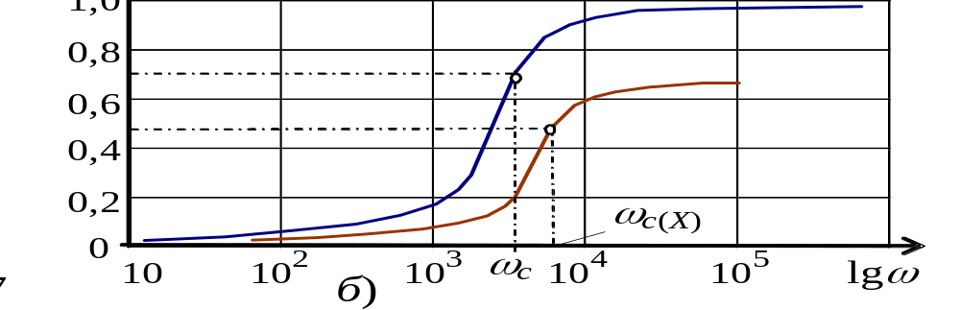Заметим, что частота среза ω_{c} ≈ 4⋅10³ рад./сек нагруженногоЧП при Н_{u}/H_{u.max} = 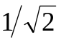уменьшилась по сравнению с частотой ω_{c(Х)} ≈ 5⋅10³ рад/с ЧП в режиме ХХ; уровень выходного сигнала также уменьшился.
По найденным входным сопротивлениям ЧП (Z_{1Х}, Z_{1К}; Z_{2Х}) рассчитать параметр Z, коэффициенты А, B, С, D А-формы ЧП, его характеристические сопротивления Z_{1C} и Z_{2C} и параметры Т-образной (для четных вариантов N) или П-образной (для нечетных вариантов N) схемы замещения ЧП. Результаты расчета параметров занести в табл. 10.2
УЧЕБНЫЕ ЗАДАНИЯ И МЕТОДИЧЕСКИЕ УКАЗАНИЯ К ИХ ВЫПОЛНЕНИЮ
Задание 1. Определить коэффициенты А-формы несимметричного ЧП, его характеристические сопротивления и параметры Т- или П-образной схемы замещения.
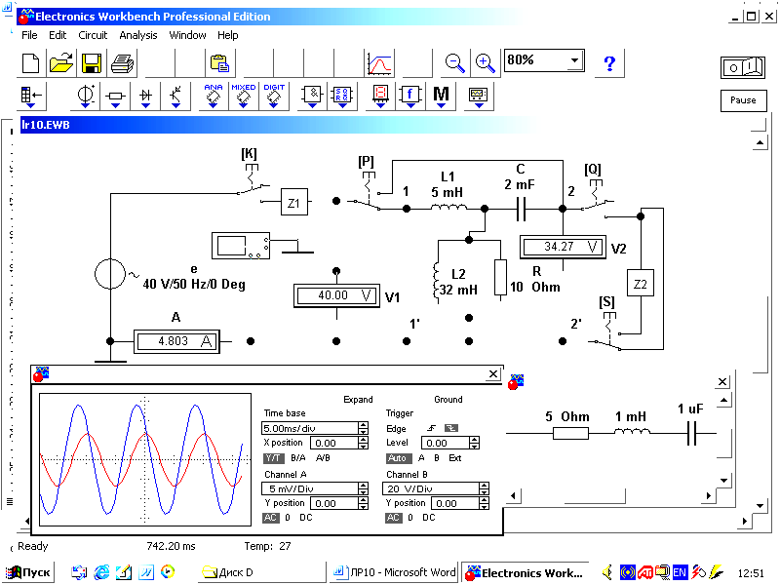
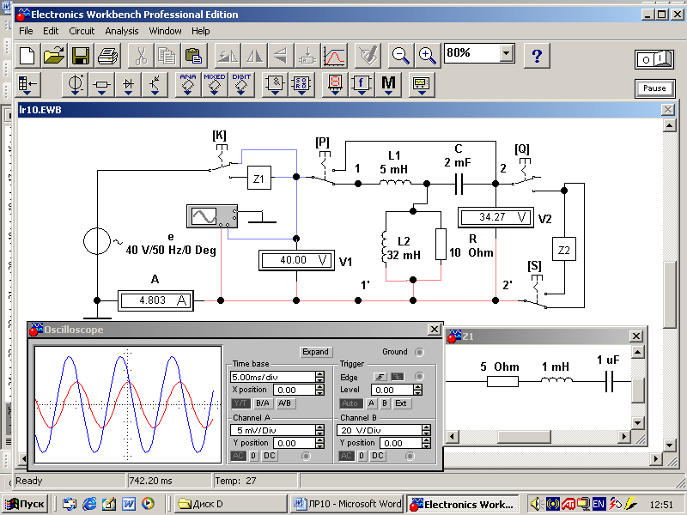
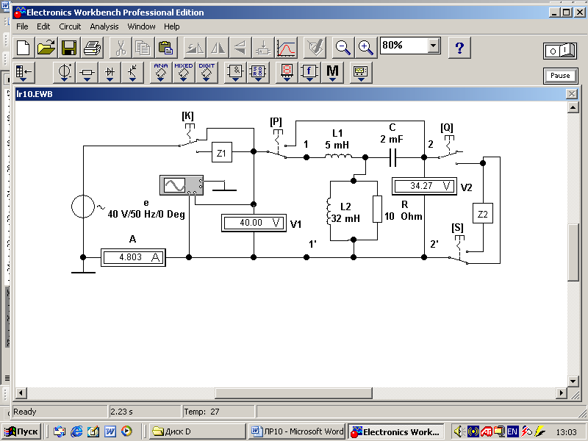
С этой целью собрать схему (рис. 10.8) (или открыть файл LR10.ewb, находящийся в папке Models программы EWB) и установить следующие режимы и параметры элементов и приборов:
Рис. 10.8
Z1
Z2
a
- ЭДС источника синусоидального напряжения
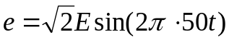, где E = 30/N + 5, B; f = 50 Гц; Ψ_{е} = 0; N – номер записи фамилии студента в учебном журнале группы;
- режим АС вольтметров (R_{V} = 1 МОм) и амперметра (R_{А} = 1 мОм);
- масштаб во времени осциллографа 5 мс/дел; масштаб усиления каналов А и В выбрать не мене 2/3 высоты экрана;
- параметры элементов: R = 10 Ом; L₁ = 5 мГн; L₂ = 32 мГн; C = 2 мкФ; Z₁ = Z_{1C}; Z₂ = Z_{2C} ;
- клавиши управления ключей: К, P, Q, S.
Провести два опыта ХХ и опыт КЗ ЧП, поочередно соединяя (посредством ключа Р) точку а с зажимом 1 ЧП (прямые опыты ХХ и КЗ) и с зажимом 2 ЧП (обратный опыт ХХ, см. рис. 10.8). Позиции ключей К, P, Q, S указаны в табл. 10.1. Показания приборов и углы сдвига фаз ϕ_{k} между напряжениями и токами, определяемые посредством осциллограмм, занести в табл. 10.1.
По найденным входным сопротивлениям ЧП (Z_{1Х}, Z_{1К}; Z_{2Х}) рассчитать параметр Z, коэффициенты А, B, С, D А-формы ЧП, его характеристические сопротивления Z_{1C} и Z_{2C} и параметры Т-образной (для четных вариантов N) или П-образной (для нечетных вариантов N) схемы замещения ЧП. Результаты расчета параметров занести в табл. 10.2
Таблица 10.1
Питание со стороны зажимов | Режим ЧП; положение ключей | Измерено |  |  | Рассчитано
1 - 1′  (ключ К в верхнем положении) | Прямой ХХ: зажимы 2 - 2′ разомкнуты; ключи P и S в нижнем положении; Q - в верхнем | U_{1X}, В | I_{1X}, А | ϕ_{1X}, град | Z_{1X}, Ом
2 - 2′  (ключ К в верхнем положении) | Обратной ХХ: зажим 1 разомкнут; ключи P и Q в верхнем положении; а S - в нижнем | U_{2X}, В | I_{2X}, А | ϕ_{2X}, град | Z_{1X}, Ом
1 - 1′  (ключ К в верхнем положении) | Прямой КЗ: зажимы  2 - 2′ закорочены; ключи P, Q в нижнем положении, а S - в верхнем | U_{1К}, В | I_{1К}, А | ϕ_{1К}, град | Z_{1K}, Ом
Таблица. 10.2
Параметр | Коэффициенты  А-формы ЧП |  |  |  | Характерис-  тические сопротивления |  | Параметры схем замещения  четырехполюсника
Параметр |  |  |  |  |  |  | Т-образной |  |  | П-образной
Z, Ом | А | В, Ом | C, См | D | Z_{1C}, Ом | Z_{2C}, Ом | Z₁, Ом | Z₂, Ом | Y₀, См | Y₁, См | Y₂, См | Z₀, Ом
Задание 2. По рассчитанным параметрам (см. табл. 10.2) вычертить Т- или П-образную схему замещения ЧП с элементами R, L или R, C в каждой ветви.
Задание 3. Экспериментально определить входное сопротивление согласованно-нагруженного ЧП. С этой целью:
- рассчитать и установить параметры нагруженного ЧП: сопротивление Z₁ = Z_{1с} = R_{1с} ± jX_{1с}, моделирующее внутреннее сопротивление Z_{и} источника е, и сопротивление нагрузки Z_{2н} = Z_{2с} = R_{2с} ± jX_{2с}. Значения характеристических сопротивлений Z_{1с} и Z_{2с} взять из табл. 10.2;
- соединить точку а с зажимом 1 ЧП (см. рис. 10.8) и установить ключи К и S в верхнее положение, а ключ Q – в нижнее, т. е. подключить нагрузку и внутреннее сопротивление источника сигнала е к ЧП, и снять показания вольтметра V (U₁) амперметра A (I₁) и, с помощью осциллограмм напряжения и тока, определить угол ϕ₁;
- рассчитать входное сопротивление Z_{1вх} = (U₁/I₁)e^{jϕ}₁ и сравнить его с значением Z_{1с} табл. 10.2. Объяснить возможные расхождения.
Задание 4. Изменяя положения ключа Q и частоту напряжения источника е, экспериментально определить коэффициент передачи по напряжению нагруженного H_{u}(f) = U₂/U₁ и ненагруженного H_{u(Х)}(f) ЧП при частотах f = 50, 500, 1000 и 2000 Гц. Результаты измерений и расчетов занести в табл. 10.3. Построить графики H_{u}(f) и H_{u(Х)}(f). Отметить влияние частоты и нагрузки на коэффициент передачи по напряжению ЧП по сравнению с коэффициентом передачи ЧП в режиме ХХ.
Таблица 3.
Частота, Гц | Измерено |  |  |  | Рассчитано
Частота, Гц | U_{2Х,} В | U_{1Х,} В | U_{2,} В | U_{1,} В | H_{u(Х)}(f) | H_{u}(f)
50
500
1000
2000
СОДЕРЖАНИЕ ОТЧЕТА
1. Наименование и цель работы.
2. Расчетные электрические схемы ЧП и схема испытания ЧП.
3. Формулы и заполненные расчётными и экспериментальными данными таблицы; графики и осциллограммы.
4. Выводы по работе.

ТЕСТОВЫЕ ЗАДАНИЯ К РАБОТЕ 10
1. Коэффициент ЧП А = 2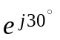. Укажите, чему равно отношение U₂/U₁ ЧП в режиме ХХ? О 2; О 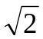; О 1; О 0,5; О 0.
2. Укажите, какие соотношения входного и выходног сопротивлений ЧП в режиме согласования с нагрузкой и несогласования с источником?
О Z_{2н} = Z_{2с} О Z_{2н} ≠ Z_{2с} О Z_{2н} = Z_{2с} О Z_{2н} ≠ Z_{2с} О Z_{2н} = Z_{2с}= Z_{2н} ≠ Z_{2с} Z_{и} = Z_{1с} Z_{и} = Z_{1с} Z_{и} ≠ Z_{1с} = Z_{и} = Z_{1с}
3. Укажите, чему равно отношение напряжений U₂/U₁ в режиме ХХ для Т-образного ЧП, в продольные ветви которого включены индуктивные элементы L, а в поперечную - ёмкостный элемент С?
О 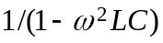; О 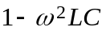; О 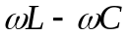; О 1; О 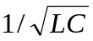.
4. Укажите, чему равно характеристическое сопротивление Z_{1с} ЧП, если известны результаты опытов ХХ и КЗ: Z_{1Х} = 5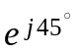Ом; Z_{1К} = 5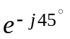Ом; Z_{2Х} = 2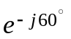Ом?
О 5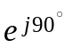; О 5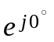; О 5; О 2; О 0.
5. Укажите, чему равен коэффициент С А-формы симметричного Т-образного ЧП, в продольные ветви которого включены сопротивления, равные 3 + j4 Ом, а в поперечную ветвь сопротивление, равное j5 Ом?
О 0,2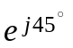См; О 0,2 См; О j0,2 См; О -j См; О - j0,2 См.
6. Укажите выражение собственной постоянной ослабления (в дБ) симметричного ЧП при его согласованном включении?
О 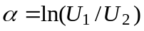; О 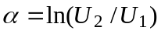; О 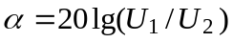; О 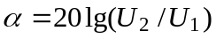.
7. Укажите, можно ли по найденным из опытов ХХ и КЗ входным сопротивлениям пассивного ЧП определить параметры Т- и П-образной схем замещения ЧП.
О Да; О Нет.
8. Укажите размерность коэффициента D А-формы записи уравнений ЧП.
О Ом; О Безразмерный; О См; О Ом/с.
9. Укажите, какие коэффициенты А-формы записи уравнений несимметричного ЧП можно рассчитать при коротком замыкании на выходе ЧП при известных параметрах элементов и схеме их соединения в?
О Только А; О С и D; О А и D; О B и С; О B и D.
10. Укажите, приведенное выражение А⋅D – B⋅C = 1 есть уравнение связи коэффициентов несимметричного пассивного ЧП?
О Да; О Нет.

